1. **Wprowadzenie**

Ogromny postęp w nanotechnologii jaki się dokonał w ostatnich latach umożliwia wytwarzanie wysokiej jakości metalicznych nanostruktur takich jak nanowarstwy, nanodruty oraz nanocząstki. W roku 1963 Blatt i Thomson zapoczątkowali badania nad kwantowym efektem rozmiarowym i jego wpływem na fazę nadprzewodzącą w cienkich warstwach metalicznych [1]. Ich praca dowiodła istnieniu oscylacji temperatury krytycznej w funkcji grubości warstwy, które są efektem wynikającym z ograniczenia ruchu elektronu w kierunku prostopadłym do powierzchni warstwy. Gdy rozmiary układu stają się porównywalne do długości fali elektronu na poziomie energii Fermiego w modelu elektronów swobodnych sfera Fermiego zostaje rozszczepiona na układ dyskretnych dwuwymiarowych podpasm parabolicznych, których energia wzrasta wraz ze zmniejszającą się grubością warstwy. Teoria przewiduje, że za każdym razem, gdy dno podpasma przechodzi przez poziom Fermiego następuje znaczny wzrost temperatury krytycznej w postaci piku. Niestety przez długi czas eksperymenty nie były w stanie tego wykazać, a spowodowane to było trudnościami technicznymi w wytwarzaniu jednorodnych warstw, które zwykle były polikrystaliczne i zawierały dużą liczbę defektów. Obecnie wiele trudności w wytwarzaniu warstw o odpowiedniej jakości zostało pokonanych, co ponownie otworzyło tematykę oscylacji temperatury krytycznej w nanowarstwach.

Ostatnio, Guo i in. w artykule [2] opisali wytwarzanie nanowarstw ołowiu na podłożu krzemowym i zaobserwowali wspomniane wyżej oscylacje temperatury krytycznej w funkcji liczby monowarstw ołowiu. Bezpośredni związek tych oscylacji z kwantowym efektem rozmiarowym został potwierdzony niezależnie przez pomiar energii stanów związanych w studni kwantowej przy użyciu spektroskopii fotoemisyjnej. Wyniki pomiarów zaprezentowane w 2 dotyczyły jednak tylko warstw o grubości większej niż 20 ML z powodu występowania problemu stabilności termodynamicznej cieńszych warstw od 20 ML składających się z parzystej liczby monowarstw. Badania nad nanowarstwami ołowiu zostały także rozszerzone przez Eom i in. w artykule [3] , w którym oscylacje zostały potwierdzone w warstwach ołowiu o grubości 5 – 18 ML. W eksperymencie tym temperatura krytyczna była mierzona za pomocą skaningowej mikroskopii tunelowej co pozwoliło na uniknięcie niejasności związanych z obecnością warstwy złota, koniecznej w pomiarach transportowych przeprowadzanych w pracy 2. Odkryto istnienie bezpośredniej zależności pomiędzy oscylacjami gęstości stanów na poziomie Fermiego oraz oscylacjami temperatury krytycznej. Dodatkowo, pomiary temperatury krytycznej dla warstw ołowiu na podłożu krzemowym wykazały istnienie oscylacji z okresem dwóch nanowarstw atomowych (z ang. bilayer or even-odd oscillations). Jak wykazano, temperatura krytyczna dla warstw o parzystej liczbie monowarstw jest większa niż dla warstw o nieparzystej ich liczbie w odpowiednich zakresach grubości warstw. Ta zależność zmienia się z okresem 7 – 9 ML co zostało zaobserwowane w wielu eksperymentach [4].

(akapit o pracach 1 ML)

(akapit o półprzewodnikach)

1. **Cel pracy**

W niniejszej pracy został zbadany wpływ gęstości elektronów na oscylacje temperatury krytycznej w cienkich warstwach metalicznych. Na początku zostały wykonane obliczenia analityczne przekształcające równanie Bogoliubova-de Gennes do postaci dogodnej dla obliczeń numerycznych, których wyniki zostały następnie porównane z eksperymentami………..

1. **Zawartość pracy**

W 1 rozdziale……

1. **Teoria**

(coś o BCS?)

Do badania układów mikroskopowych, w których występują nieciągłości (takie jak brzegi nanowarstw) stosuje się równania Bogoliubova-de Gennes w następującej postaci:

gdzie jest hamiltonianem dla elektronu, – potencjał chemiczny, – parametr porządku, i – elektronowe i dziurowe funkcje falowe, – energie własne układu.

Równanie Bogoliubova-de Gennes jest bardzo dobrym narzędziem do badania właściwości nadprzewodzących w nanowarstwach metalicznych jednak ma jedną istotną wadę – obliczenia numeryczne są zbyt długotrwałe. Można ją częściowo wyeliminować poprzez zastosowanie pewnych przybliżeń, które zostały przedstawione poniżej.

Zakładamy, że nanowarstwa ma nieskończoną powierzchnię i skończoną grubość *L* jak to zostało przedstawione na rys. 1.:

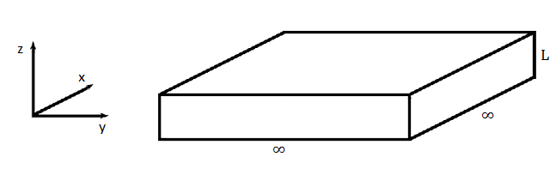

Rys. 1.: Schemat nanowarstwy

W tym przypadku możemy funkcje falowe zapisać w postaci:

Są to fale płaskie będące rozwiązaniem równania Schrödingera dla cząstki swobodnej.

Zakładając wstawiamy równania (2) i (3) do równania (1) otrzymując:

gdzie

Dodatkowo w kierunku osi „z” układ ma postać nieskończonej studni potencjału (rys. 2.), a z mechaniki kwantowej wiemy, że funkcje oraz wartości własne nieskończonej studni potencjału są następującej postaci:

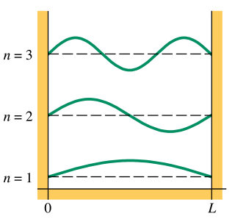

Rys. 2.: Funkcje falowe nieskończonej studni potencjału

Następnie zapisując w bazie funkcji własnych nieskończonej studni potencjału otrzymujemy:

(dużo przekształceń)

gdzie

Jest to układ równań , który możemy uprościć przy założeniu otrzymując równań w postaci:

Następnie rozwiążmy problem własny z powyższego równania:

Otrzymujemy wartości własne energii równe:

(dużo przekształceń)

(dużo przekształceń)

1. J. M. Blatt and C. J. Thompson, Phys. Rev. Lett. 10, 332 (1963)
2. Y. Guo, Y. F. Zhang, X. Y. Bao, T. Z. Han, Z. Tang, L. X. Zhang, W. G. Zhu, E. G. Wang, Q. Niu, Z. Q. Qiu, J. F. Jia, Z. X. Zhao, and Q. K. Xue, Science 306, 1915 (2004)
3. D. Eom, S. Qin, M. Y. Chou, and C. K. Shih, Phys. Rev. Lett. 96, 027005 (2006)
4. T. Zhang, P. Cheng, W. J. Li, Y. J. Sun, X. G. Wang G, Zhu, K. He, L. L. Wang, X. C. Ma, X. Chen, Y. Y. Wang, Y. Liu, L. H. Q, J. F. Jia, and Q. K. Xue, Nat. Phys. 6, 104 (2010)

   M. M. ¨Ozer, J. R. Thompson, and H. H. Weitering, Nat. Phys. 2, 173 (2006)

   M. M. ¨Ozer, Y. Jia, Z. Zhang, J. R. Thompson, and H. H. Weitering, Science 316, 1594 (2007)